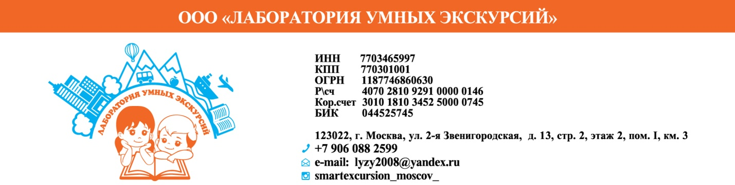

(ИНСТРУКТАЖ) ПРАВИЛА ПОВЕДЕНИЯ И ТЕХНИКИ БЕЗОПАСНОСТИ ПРИ ОРГАНИЗАЦИИ И ПРОВЕДЕНИИ ВЫЕЗДНЫХ МЕРОПРИЯТИЙ С УЧАСТИЕМ ДЕТЕЙ

На период проведения выездных мероприятий, назначается старший группы из состава руководства, либо администрации, распоряжения которого обязаны неукоснительно выполнять все члены выезжающей группы.
Старший группы несёт личную ответственность за жизнь и здоровье всех выезжающих, а также за выполнение ими настоящих правил. Не позднее чем за 1 сутки до отъезда им лично организуется и проводится инструктаж всей группы под личную роспись каждого инструктируемого.

Каждый из выезжающих обязан:
1. Весь период проведения выездного мероприятия неукоснительно выполнять указания и распоряжения старшего группы.
2. При посещении экскурсионных объектов/спортивных учреждений и пр. соблюдать правила действующие в данном учреждении.
3. При заболевании, либо получении травмы выполнять все распоряжения врача.
4. Соблюдать положения законов, гражданских актов, порядков и правил действующих на территории проведения выездных мероприятий.
5. С уважением относиться к обычаям и традициям местного населения.
6. С честью и достоинством выступать представителем своей делегации.
7. Немедленно информировать старшего группы обо всех возникающих чрезвычайных и неординарных ситуациях.
8. Не допускать самому и удерживать своих товарищей по группе от совершения противоправных поступков, а в случае таковых немедленно информировать старшего группы.
9. Соблюдать правила действующие на используемом транспорте.

На выездных мероприятиях запрещается:
1. Покидать транспортное средство, перемещаться по салону без разрешения старшего.
2. Иметь при себе и употреблять спиртные напитки, наркотические и токсические средства.
3. Иметь при себе холодное, огнестрельное и газовое оружие.
4. Вступать в конфликты и самостоятельно их решать с кем бы то ни было.
5. Заниматься членовредительством и самолечением.
6. Покидать определённое место нахождения, вступать в контакты с незнакомыми людьми без разрешения старшего группы.
7. Самостоятельно приобретать и употреблять в пищу продукты питания.
8. Нарушать установленный старшим распорядок дня.

Правила, действующие на используемом транспорте:
1. Пассажир обязан бережно обращаться с оборудованием автобуса, не допускать его порчи. Пассажир несёт ответственность за ущерб, нанесённый транспортному средству.
2. Распитие спиртных напитков и курение в салоне и туалетной комнате категорически запрещено. (В ред. (Федерального закона от 05.12.2005 № 156-ФЗ)
3. Во избежание несчастных случаев, пользоваться кипятком можно только во время стоянок, с разрешения сопровождающего. Приёмы пищи, во время движения, так же запрещены.
4. Мусор необходимо складывать в индивидуальные пакеты и выбрасывать в мусоросборники на стоянках.
5. Категорически запрещается ходить по салону автобуса во время движения.
6. Категорически запрещается ставить сумки в проходах. В целях безопасности движения, проход должен быть свободным.
7. Полки над сидениями предназначены только для мелкой ручной клади.
8. Нельзя стоять в проходах во время движения.
9. Запрещается отвлекать водителя во время движения. По всем вопросам, возникающим в пути, необходимо обращаться только к сопровождающему.
10. Автобус делает технические остановки каждые 4-5 часов. Продолжительность остановок объявляется сопровождающим автобуса (~20-30 минут). По истечении этого времени автобус уезжает, а опоздавший пассажир присоединяется к группе самостоятельно и за свой счет.
11. После 22:00 просьба соблюдать тишину в автобусе - отдых необходим не только окружающим Вас соседям, но и отдыхающему водителю.
12. В автобусе имеется биохимический туалет с умывальником. Для подержания комфорта пользуйтесь туалетом только в экстренных случаях, так как объем туалета ограничен. Это означает, что если туалет полный, сопровождающий обязан закрыть его, во избежание распространения неприятного запаха в салоне. Просьба пользоваться туалетами автостоянок при технических остановках.
13. При обнаружении в салоне автобуса забытых вещей, документов или иных вещей необходимо сдать их водителю или сопровождающему.

«Согласовано»

Генеральный директор
ООО "Лаборатория Умных Экскурсий" Л. А. Соколова

Руководитель перевозки Е. А. Маховикова

